Консультация для родителей «Рисуем вместе»
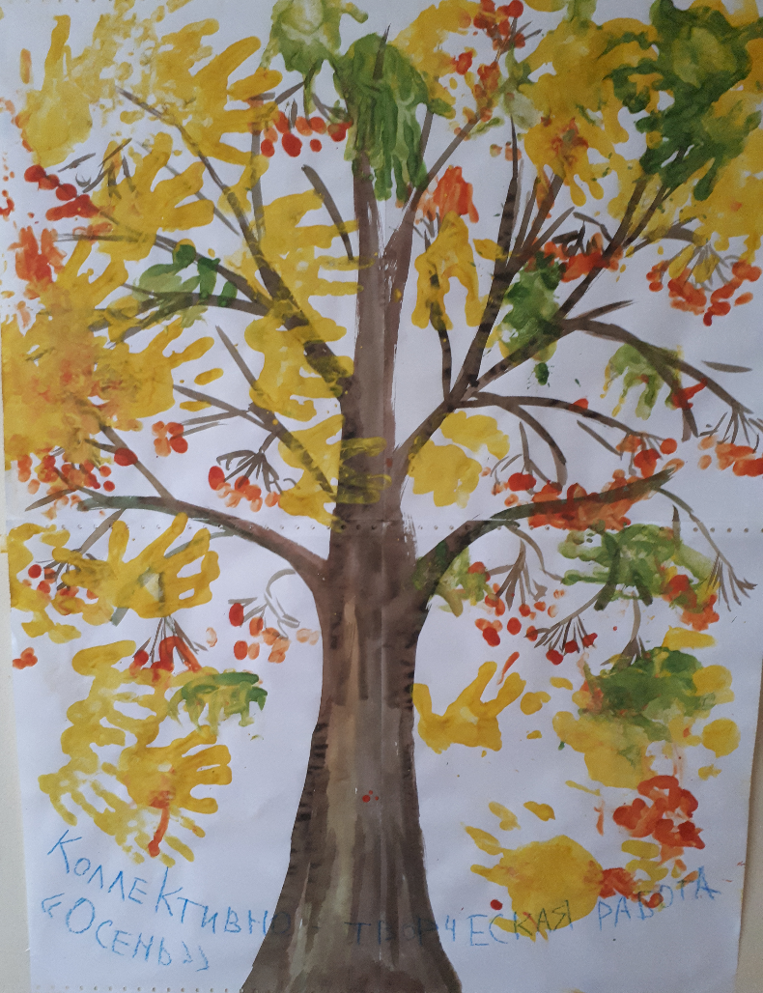
Детям порой трудно справляться с кисточкой для рисования. И мир красок и художественного творчества им могут открыть их собственные ладошки и пальчики. Это увлекательное занятие дарит ребенку многогранные тактильные ощущения, развивает мелкую моторику рук и способствует развитию речи. Второе преимущество таких красок - творческая свобода. Рисуя руками маленький "мастер" тренирует свою фантазию, учится абстрактно мыслить, осваивает разницу цветов и форм, манипулированию с красками, т.е. малыша интересует не столько сюжет рисунка, сколько сам процесс изменения окружающего с помощью цвета.
Рисование пальчиками – это хороший рефлекторный массаж. На ладонях находятся определённые точки, которые связаны со всеми органами тела. Массажируя эти точки, можно добиться улучшения состояния.
Пока они "топают" пальчиками по странице, ручки развиваются, нарабатываются важные навыки. И скоро они станут уверенно держать ручку и карандаш.
Можно и самим приготовить краски для рисования пальчиками. Вот несколько рецептов:
- Самый легкий способ – развести гуашь не большим количеством воды, добавив, в нее несколько капель моющего средства для мытья посуды или крахмал.
- Более сложный рецепт – сварить густой кисель из 1.5 ст. ложки крахмала и стакана воды, остудить разделить на несколько частей. В каждую порцию добавить пищевой краситель разных цветов. Безопасные и недорогие пальчиковые краски готовы.
Вашему вниманию хочу порекомендовать книгу Узорова О. В., Нефедова Е. А. "Рисуем пальчиками". Книга "Рисуем пальчиками" - это развивающее пособие для детей от 3 до 5 лет. На каждой странице дается задание, которое ребенок должен выполнить. К каждому заданию прилагается веселый, легко запоминающийся стишок, и наклейки, которые нужно приклеивать в соответствии с заданиями. На каждом развороте в книжке - готовое занятие по рисованию и развитию речи. Занятие, которое можно проводить без учителя. Все необходимое есть в книге.
Все иллюстрации в книжке очень яркие и красочные. Малыши любят рисовать руками, ведь именно так они чувствуют, что творят. Пока они "топают" пальчиками по странице, ручки развиваются, нарабатываются важные навыки. И скоро они станут уверенно держать ручку и карандаш. Кстати, странички в книге плотные, выдержат любые лужицы красок и не станут просвечивать.
Поверьте, это не сложная техника рисования очень понравится детям всех возрастов и доставит им большое удовольствие.

